**Декларация за съответствие (DoC)**

Ние, Shenzhen DOKE Electronic Co., Ltd.

Адрес: 801, Сграда 3, 7-ма индустриална зона, общност Yulv, ул. Yutang, район Guangming, Шенжен, Китай.

Декларираме, че настоящата декларация за съответствие е издадена под наша единствена отговорност и се отнася за следния продукт(и):

Тип продукт: Смартфон

Търговска марка: Blackview

Модел(и): BV6200 Plus

(Наименование на продукта, тип или модел, партиден или сериен номер)

Системни компоненти:

PIFA антена:

BT/Wi-Fi 2.4G: 1.32 dBi

Wi-Fi 5G: 1.34 dBi

GSM900: 0.24 dBi

DCS1800: 0.24 dBi

WCDMA Band I: 0.24 dBi

Band VIII: 0.24 dBi

LTE: 0.57 dBi

Адаптер:

Модел: QZ-0180AEA00

Вход: 100-240V~50/60Hz 0.5A

Изход:

5.0V 3.0A 15.0W

9.0V 2.0A 18.0W

12.0V 1.5A 18.0W

Производител: Guangdong Quanzhi Technology Co., Ltd.

Презареждаема Li-ion батерия:

Модел: Li536587HTT

Спецификация: DC 3.85V, 11000mAh, 42.35Wh

Производител: Shenzhen Huatiantong Technology Co., Ltd.

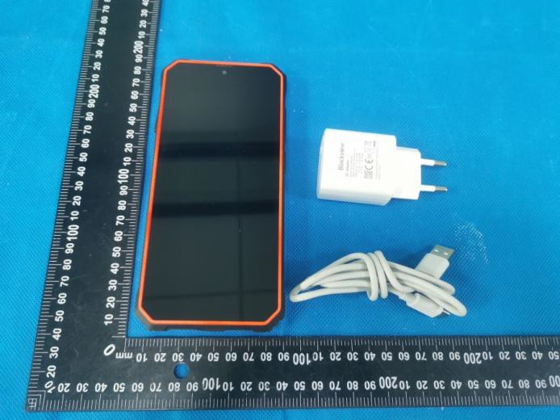

**Обектът на горепосочената декларация е в съответствие със съществените изисквания на приложимото законодателство на Съюза за хармонизация: Директива за радиооборудване (RED) 2014/53/ЕС.**

**Приложени са следните хармонизирани стандарти и технически спецификации:**

**ЗДРАВЕ И БЕЗОПАСНОСТ (чл. 3(1)(а)):**

**EN 50360:2017**

**EN 50566:2017**

**EN 62209-1:2016**

**EN 62209-2:2010**

**EN 62479:2010**

**EN IEC 62368-1:2020 + A11:2020**

**ЕМС (Електромагнитна съвместимост) (чл. 3(1)(б)):**

**ETSI EN 301 489-1 V2.2.3 (2019-11)**

**ETSI EN 301 489-3 V2.3.2 (2023-01)**

**ETSI EN 301 489-17 V3.2.4 (2020-09)**

**ETSI EN 301 489-19 V2.2.1 (2022-09)**

**ETSI EN 301 489-52 V1.2.1 (2021-11)**

**EN 55032:2015 + A1:2020**

**EN 55035:2017 + A11:2020**

**EN IEC 61000-3-2:2019 + A1:2021**

**EN 61000-3-3:2013 + A2:2021**

**Радиочестотен спектър (чл. 3(2)):**

**EN 301 511 V12.5.1 (2017-03)**

**EN 301 908-1 V15.2.1 (2023-01)**

**EN 301 908-2 V13.1.1 (2020-06)**

**EN 301 908-13 V13.2.1 (2022-02)**

**EN 300 328 V2.2.2 (2019-07)**

**EN 301 893 V2.1.1 (2017-05)**

**EN 300 440 V2.2.1 (2018-07)**

**EN 303 413 V1.2.1 (2021-04)**

**EN 303 345-1 V1.1.1 (2019-06)**

**EN 303 345-3 V1.1.1 (2021-06)**

**EN 300 330 V2.1.1 (2017-02)**

**Участие на нотифициран орган:**

**Име на нотифицирания орган: Eurofins Electrical and Electronic Testing NA, Inc.**

**Номер на нотифицирания орган: 0980**

**Извършена оценка от нотифицирания орган: Модул B/C по членове 3.1а, 3.1б, 3.2**

**Номер на сертификат за ЕС-типово изпитване: 3585-12-2024-240836**

|  |  |  |
| --- | --- | --- |
| **Функция** | **Работна честота** | **Максимална изходна мощност на радиочестотния сигнал** |
| BLE | 2402MHz–2480MHz | 4.42dBm |
| BT(BR+EDR) | 2402MHz–2480MHz | 2.44dBm |
| WIFI 802.11b/g/  n(HT20/40) | 802.11b/g/n(20MHz): 2412~2472MHz;  802.11n(40MHz):2422~2462MHz | 12.76dBm |
| Wi-Fi 5.2G(802.11a/n20/n4  0/ac20/ac40/ac80) | 802.11a/ n20/ac20:5180MHz~5240MHz  802.11 n40/ac40:5190MHz~5230MHz  802.11 ac80:5210MHz | 11.6dBm |
| Wi-Fi 5.8G(802.11a/n20/n4  0/ac20/ac40/ac80) | 802.11a/ n20/ac20:5745MHz~5825MHz  802.11 n40/ac40:5755MHz~5795MHz  802.11ac80:5775MHz | 10.64dBm |
| GSM/GPRS/EGPRS  900 | TX(Uplink):880M‐915MHZ;  RX(Downlink):925M‐960MHZ | 33.06dBm |
| GSM/GPRS/EGPRS  1800 | TX(Uplink):1710M‐1785MHZ;  RX(Downlink):1805M‐1880MHZ | 30.42dBm |
| WCDMA B1 | TX(Uplink):1920-1980MHz;  RX(Downlink):2110-2170MHz | 23.08dBm |
| WCDMA B8 | TX(Uplink): 880-915MHz;  RX(Downlink):925-960MHz | 23.05dBm |
| LTE FDD B1 | TX(Uplink):1920-1980MHz;  RX(Downlink):2110-2170MHz | 24.7dBm |
| LTE FDD B3 | TX(Uplink) :1710-1785MHz;  RX(Downlink):1805-1880MHz | 24.63dBm |
| LTE FDD B7 | TX(Uplink) :2500-2570MHz;  RX(Downlink):2620-2690MHz | 24.66dBm |
| LTE FDD B8 | TX(Uplink): 880MHz to 915 MHz  RX(Downlink): 925 MHz to 960 MHz | 24.95dBm |
| LTE FDD B20 | TX(Uplink): 832MHz~862MHz;  RX(Downlink): 791MHz~821MHz | 24.58dBm |
| LTE FDD B28 | TX(Uplink): 703MHz~736MHz;  RX(Downlink): 758MHz~791MHz | 23.97dBm |
| LTE TDD B40 | TX(Uplink)& RX(Downlink)  2300 MHz to 2400 MHz | 23.99dBm |
| LTE TDD B41 | TX(Uplink)& RX(Downlink)  2496 MHz to 2690 MHz | 22.83dBm |
| NFC | 13.56MHz | -22.08 dBuA/m@10m |
| FM | Rx: 87.5MHz~108MHz | -- |
| GPS | Rx: 1.57542GHz | -- |

Тестовете за специфична степен на абсорбция (SAR) се провеждат при стандартни позиции на използване, като устройството предава с най-високото си сертифицирано ниво на мощност във всички тествани честотни обхвати.

Максималните стойности на SAR, измерени за това устройство при използване в нормална позиция до ухото и при използване в близост до тялото (на минимално разстояние от 5 мм / 0 мм), са::

|  |  |  |
| --- | --- | --- |
| Max SAR Value(W/kg) Limit is 2.0(W/kg) for 10-g | 10-g Head | 0.277 W/kg |
| 10-g Body | 0.700W/kg |
| Limit is 4.0(W/kg) for 10-g | 10-g Member DAS | 1.561 W/kg |

Техническата документация се съхранява от:

Shenzhen DOKE Electronic Co., Ltd

Адрес: 801, Сграда 3, 7-ма индустриална зона, общност Yulv, ул. Yutang, район Guangming, Шенжен, Китай.

Подписано от името на:

Shenzhen DOKE Electronic Co., Ltd

Име и длъжност: zhang.liuwei / Мениджър

Адрес: 801, Сграда 3, 7-ма индустриална зона,

общност Yulv, ул. Yutang, район Guangming, Шенжен, Китай.



## Signature of Authorized Person

2024-11-27